Eixo hipotálamo-hipófise-tireoide normal:
TRH estimula TSH T3 e T4
HIPERTIREOIDISMO - TSH menor e T4 maior
Níveis elevados de hormônios tireoidianos que causam um estado de hipermetabólico chamado tireotoxicose. Relacionado a hiperfunção da glândula tireóide
Patogênese:
- Doença de Graves: doença tireoidiana autoimune associada à hiperplasia difusa da tireoide
- Bócio multinodular hiperfuncional
- Adenoma hiperfuncional da tireoide
Características clínicas:
hipermetabólico induzido pelo hormônio tireoidiano e à hiperatividade do sistema nervoso autônomo
- Sintomas constitucionais: a pele é macia, quente e hiperêmica porque o aumento do fluxo sanguíneo e a vasodilatação periférica aumentam a perda de calor
- Maior atividade simpática e hipermetabolismo resultam em perda de peso apesar do aumento do apetite
- Gastrintestinais: a estimulação do intestino resulta em rápido tempo de trânsito (hipermotilidade), que pode causar diarreia, má absorção e esteatorreia
- Cardíacas: palpitações e taquicardia são comuns em decorrência de aumentos na contratilidade cardíaca e das necessidades de oxigênio periférico.
- Neuromusculares: os pacientes geralmente apresentam ansiedade, tremor e irritabilidade em razão de hiperatividade simpático
- Tempestade tireoidiana designa o início abrupto de hipertireoidismo grave, geralmente em doença de Graves, e é uma emergência médica
- Hipertireoidismo apático
Diagnóstico:
- exames laboratoriais: A mensuração do TSH sérico.
  - os níveis de TSH estão diminuídos
  - níveis circulantes elevados de T4 livre; ocasionalmente observa-se o aumento nos níveis de T3
Doença de Graves - hiper
Distúrbio mediado por autoanticorpo: é a causa mais comum de hipertireoidismo endógeno; 20 e 40 anos, e as mulheres são + afetadas
Patogênese:
- causadas por autoanticorpos contra o receptor de TSH que se ligam às células foliculares da tireoide e as estimulam independentemente dos hormônios tróficos endógenos.
- Anticorpo contra o receptor de tireotrofina (TSH) → Esse anticorpo IgG liga-se ao receptor de TSH e mimetiza a ação do TSH, com consequente aumento da produção e da liberação de hormônios tireoidianos.
- Aumento da incidência em gêmeos monozigóticos
A autoimunidade pode estar envolvida no desenvolvimento da oftalmopatia infiltrativa → o receptor de TSH é expresso não apenas na tireoide, mas também nos fibroblastos oculares e nas células adiposas → células T CD4+ ativadas secretam citocinas que aumentam a produção de proteínas da matriz extracelular, que se acumulam no espaço retro-orbital e causam a oftalmopatia.
Características morfológicas:
- hipertrofia e hiperplasia difusas das células epiteliais foliculares da tireoide.
- As alterações nos tecidos extra tireóideos, hiperplasia linfóide generalizada
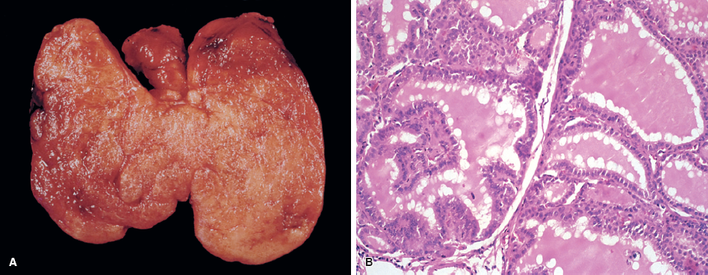
Características clínicas:
- hiperplasia difusa da tireoide, oftalmopatia e dermopatia.
- protrusão anormal do globo ocular (exoftalmia) com um olhar fixo e amplo e retração palpebral
- dermopatia infiltrativa → pele sobrejacente à tíbia, onde se manifesta como espessamento descamativo e endurecimento da pele
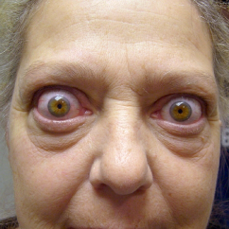
Diagnóstico:
- T4 e T3 séricas elevadas e diminuição do TSH sérico.
HIPOTIREOIDISMO TSH maior e T4 menor
produção deficiente de hormônio tireoidiano → anormalidades intrínsecas na tireoide (primárias) ou de defeitos na hipófise (secundários)
Patogênese:
O hipotireoidismo primário tem causas congênitas, autoimunes e iatrogênicas.
- As variantes genéticas que perturbam o desenvolvimento da tireoide (disgenesia tireoidiana) ou a síntese de hormônio tireoidiano (bócio disormonogênico) causam hipotireoidismo congênito
- A deficiência endêmica de iodo na dieta tipicamente se manifesta por hipotireoidismo precocemente na infância, e não é causada por defeitos genéticos.
- Doença tireoidiana autoimune → tireoidite de Hashimoto
- Hipotireoidismo iatrogênico pode ser causado por ablação cirúrgica ou induzida por radiação da tireoide, ou surgir como um efeito adverso de certos fármacos.
Características clínicas:
- Deficiência congênita de iodo refere-se ao hipotireoidismo que se desenvolve na lactância ou no início da infância
  - comprometimento do desenvolvimento do sistema esquelético e do sistema nervoso central, grave deficiência mental, baixa estatura, traços faciais grosseiros, projeção da língua e hérnia umbilical
- Hipotireoidismo em crianças maiores e em adultos resulta em uma condição conhecida como mixedema.
  - fadiga generalizada, apatia, lentidão mental que pode mimetizar depressão, constipação intestinal e diminuição da sudorese.
  - pele é fria e pálida em decorrência da diminuição do fluxo sanguíneo
  - aumento dos níveis de colesterol total e da LDL de baixa densidade → aterosclerose e doença cardiovascular
  - Edema não depressível, alargamento da face e em traços faciais rudimentares, aumento de volume da língua e voz mais grave.
Diagnóstico: Exames laboratoriais
- Os níveis séricos de TSH estão aumentados no hipotireoidismo primário em razão da perda de inibição do feedback do hormônio liberador de tireotrofina (TRH) e da produção de TSH pelo hipotálamo e pela hipófise
- A T4 sérica está diminuída

Tireoidite de Hashimoto - hipo
Patogênese:
- doença autoimune em que a tireoide é destruída por uma resposta imunológica contra antígenos da tireoide;
- progressiva depleção das células epiteliais da tireoide associadas a infiltrados linfocíticos e fibrose
- Autoanticorpos presentes em todos os pacientes.
- As células T CD8+ citotóxicas específicas para os antígenos da tireoide matam as células epiteliais da tireoide
- Morte celular mediada por citocinas: a ativação de células T CD4+ leva à produção de citocinas inflamatórias como a interferona-γ no epitélio da glândula tireoide com resultante recrutamento e ativação de macrófagos que danificam os folículos
Características histológicas:
- Inflamação mononuclear, geralmente com centros germinativos; epitélio tireoidiano atrófico
- Célula de Hurthlen: metaplasia das células foliculares com aumento mitocondrial
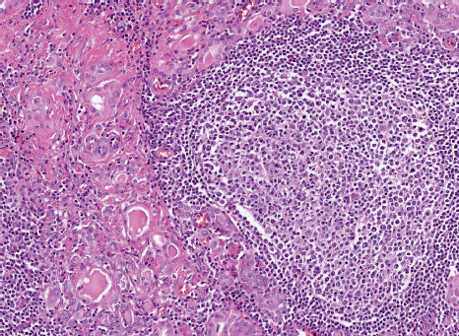
Características Clínicas:
- Aumento difuso e indolor da tireoide; hipotireoidismo progressivo

